Договор-заявка № от « » 2021 г.
на перевозку груза автомобильным транспортом.
Заказчик:
Контактное лицо:
Телефон:
Эл.Почта:

Исполнитель
ООО«Ракета Транс»
Телефон:+(495)419-20-99
Эл.Почта:rt@rocket-trans.ru

Контактное лицо:
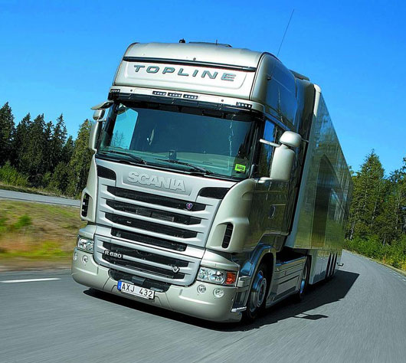
Маршрут перевозки
Характер груза (наименование)
Количество единиц груза (вес), кг.
Количество грузовых мест, шт.
Дата и время загрузки
Грузоотправитель и адрес загрузки, конт. лицо, тел.
Дата и время выгрузки
Грузополучатель и адрес разгрузки, конт. лицо, тел.
Срок доставки (условия погрузки/разгрузки, простоя)
Стоимость перевозки, руб.
Вид оплаты (безналичный/по договоренности)
Условия оплаты
Дополнительные условия :
За срыв заявки или не предоставления груза под погрузку штраф 30 % от стоимости перевозки.
За простой свыше 8 часов заказчик оплачивает в размере 3000 руб/сутки
Заявка, переданная посредством факсимильной связи или электронной почты, имеет юридическую силу.
Заявка является неотъемлемой частью Договора.
Марка, г/н транспортного средства
Ф.И.О. водителя, его паспортные данные, телефон.
Просим Вас подтвердить выполнение заявки подписью и печатью.

Исполнитель |  | Заказчик
ООО «Ракета Транс» |  | «»
ИНН/КПП |  | ИНН/КПП:
Юридический адрес: |  | Юридический адрес:
Фактический адрес: 140090 М.О., г .Дзержинский, Дзержинское шоссе д.1,офис 203 |  | Фактический адрес:
Филиал "ЦЕНТРАЛЬНЫЙ" Банка ВТБ ПАО Г. МОСКВА |  | Банк:
р/с: |  | р/с:
БИК: 044525411 |  | БИК:
к/с: 30101810145250000411 |  | к/с:
Исполнитель_____________ Заказчик_____________
(подпись) М.П. (подпись) М.П.

